Zmiany wprowadzone w wersji „4.18.S” programu PBAZA

- Rozszerzono funkcjonalność terminarza. Dodano kolumnę wpłata. Po zaznaczeniu ptaszkiem Dodaj wpłaty na ekranie zostanie wypełniona kolumna wpłata kwotami wpłaty z banku i kasy
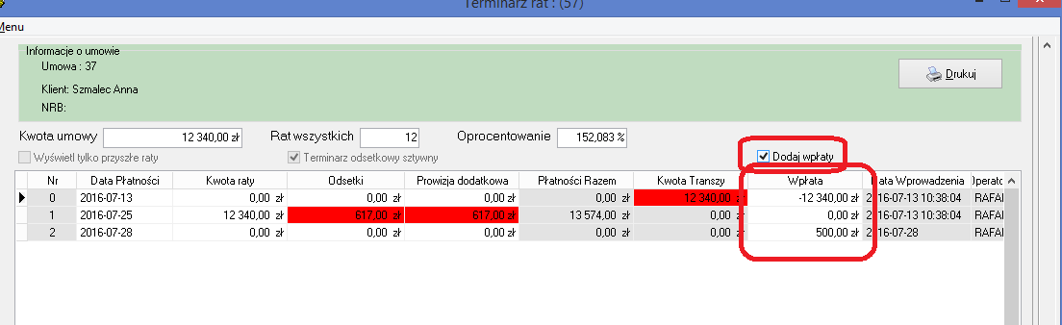
- Zmodyfikowano wygląd ekranu dane klienta osoba fizyczna dodano pole zezwolenie BiG eksporty salda. Pole pozwala na zaznaczenie zgody na eksporty sald do BiG w ramach eksportu sald tzw. wsad.

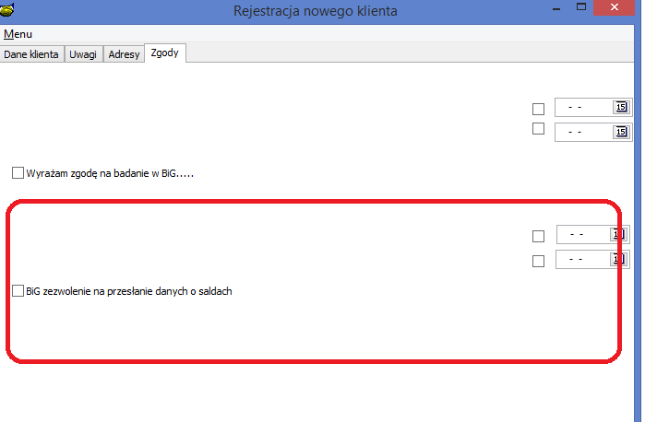
- Udostępniono opcję do eksportu wsadowego do BiG consulting danych o saldach pożyczek, obecnie działa dla pożyczek osób fizycznych.
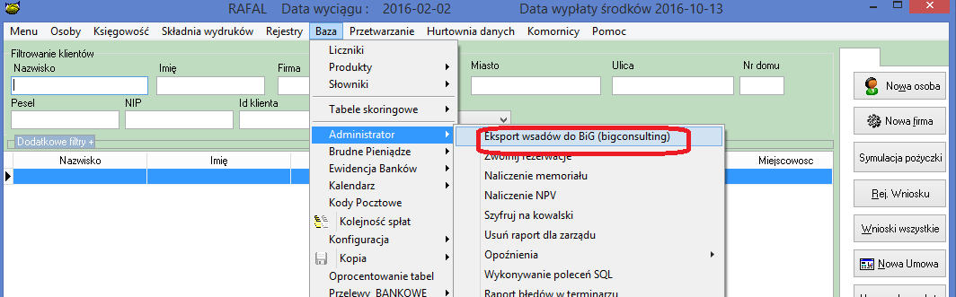

- Poprawiono komunikat przy automatycznym generowaniu zdarzeń windykacyjnych, poprzednio informacja w komunikacie były kody zdarzeń obecnie będą widoczne nazwy zdarzeń, takie rozwiązanie powinno ułatwić analizę zgłoszonych uwag.

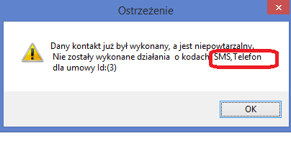
- Przyśpieszono i poprawiono tworzenie raportu spłat w oknie dane umowy.
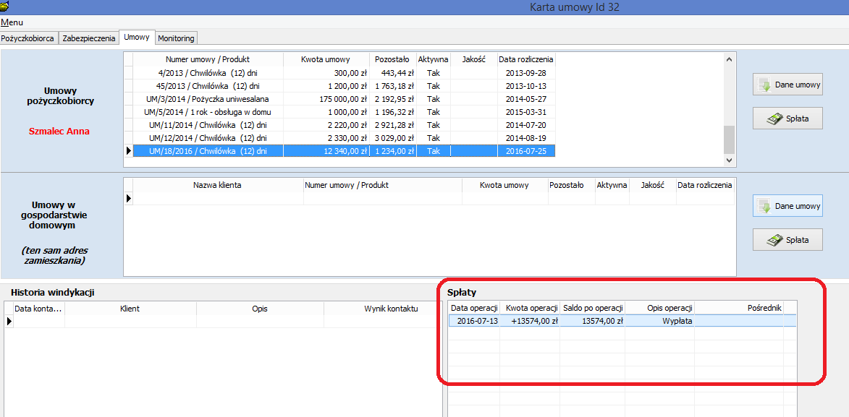
- Dodano możliwość wysyłki SMS przypominający o racie w sposób automatyczny.
Aby system automatycznie logował się do bazy w pliki pbaza.ini należy dodać dwie linie Komedy.
OPT_OPER= identyfikator
OPT_PASS=login

- Automatyczne wysyłka sms jest odnotowane w logu
- Należy pamiętać o zmianie hasła dla automatycznego logowania w okresach zdefiniowanych w konfiguracji
- Opcja nie działa dla IM, dla IM uruchamiany jest automatycznie CRM
- SMS z przypomnieniem SMS wysyłane są z 2 dniowym wyprzedzeniem
- Po uruchomieniu wysyłki automatycznej na ekranie widać wskaźnik przyrostowy wysyłki.

- Dodano możliwość zapisu znaczników przy rejestracji wniosku pożyczkowego dla osób fizycznych.
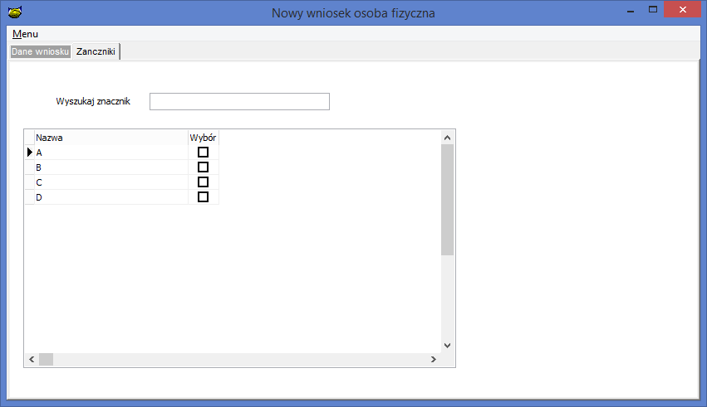
- Dodano możliwość zaznaczenia klienta firmowego jako blokowanego. Uwaga pole jest automatycznie wykorzystywane tylko przez moduł faktoringowy.
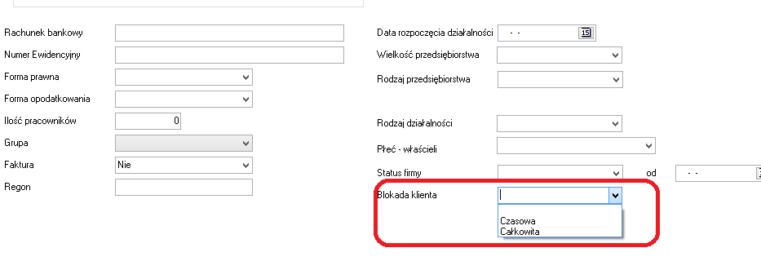
- Modyfikacja, rejestru dokumentów in blaco dodano
- Możliwość wyszukiwania po numerze dokumentu in blanco
- Dodano możliwość Anulowania dokumentu In blanco, dodano nowy status do obsługi dokumentów Anulowanych.

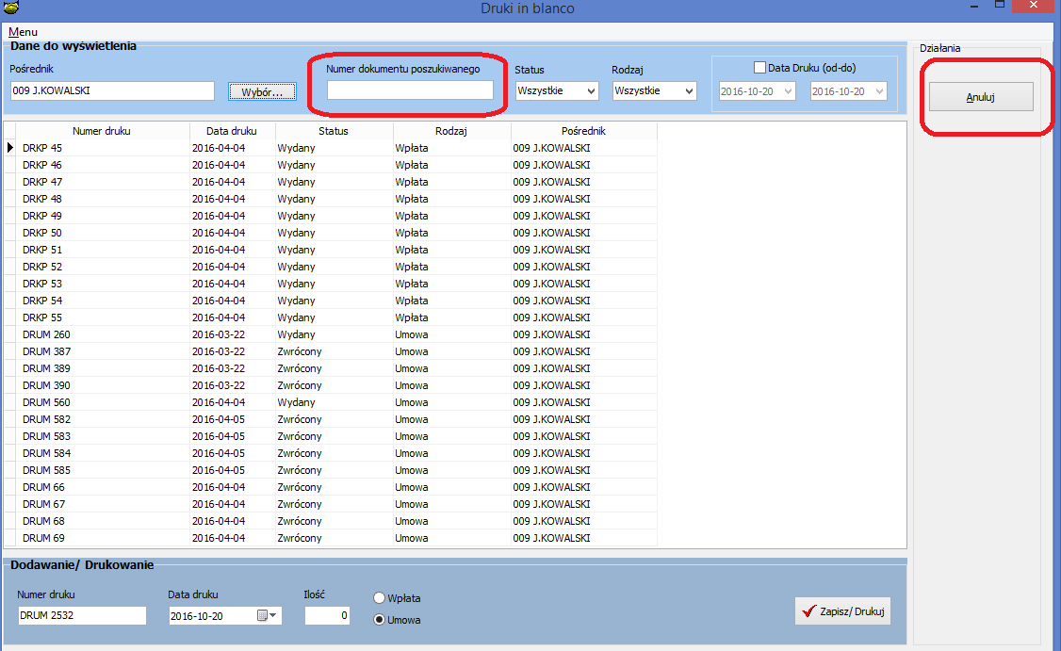
- Umożliwiono wysyłkę SMS w konfiguracji FULL bez polskich znaków
Zmiana ta pozwala na wysyłanie smsów „krótszych”

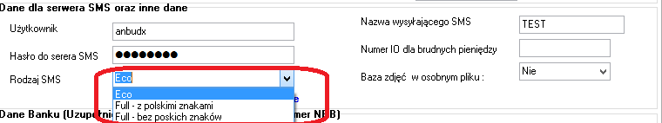
- Usunięto klawisz suma zaległości, system będzie automatycznie tworzył sumy. Nie będzie konieczności naciśnięcie na klawisz suma aby poznać sumę zaległości.

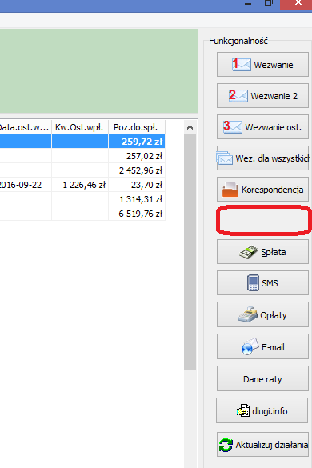
- Rozbudowano opcję Oprocentowanie drukuj zestawienie, na wydruku dodano informację o metodzie wyliczenia odsetek.
- 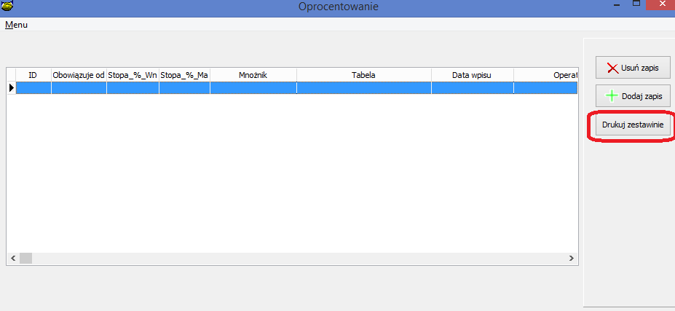
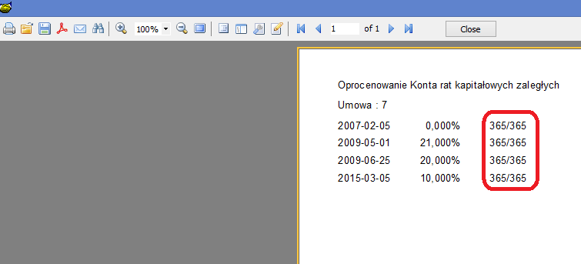

Instalacja
- Wykonać kopię bazy danych
- Uruchomić opcję Baza -> Instalacja wersji
- Zaczytać wzorzec „ZESTOPROC”

